
MUĞLA İLİ - MENTEŞE İLÇESİ - İKİZCE MAHALLESİ 276 ADA 1
VE 2 PARSEL, 277 ADA 1 VE 3 PARSEL İLE 278 ADA 1 PARSEL
ENERJİ ÜRETİM ALANI
(GÜNEŞ ENERJİ SANTRALİ-5,1744 Mwm)
AMAÇLI 1/5000 ÖLÇEKLİ NAZIM İMAR PLANI
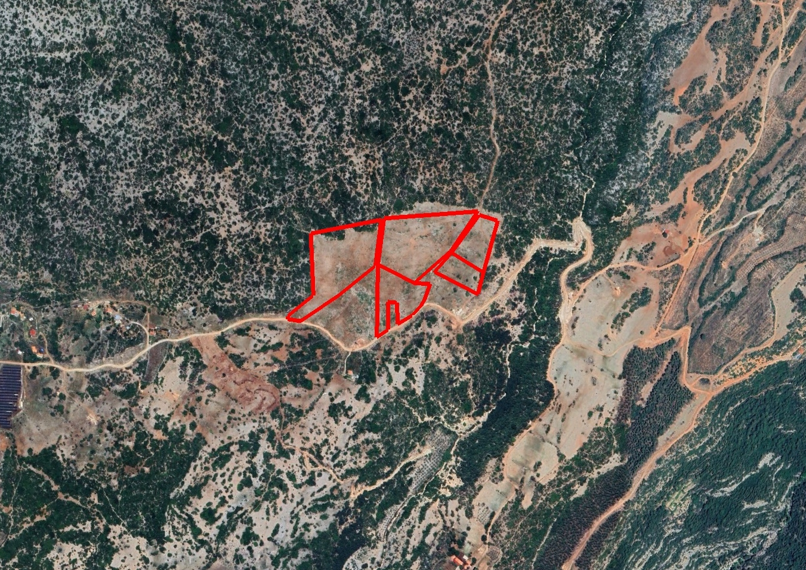

İÇİNDEKİLER
I- Enerji Üretim Alanı (Güneş Enerji Santrali-5,1744 MWM) Amaçlı 1/5000 Ölçekli Nazım İmar Planı Gerekçeli Açıklama Raporu
I-1.Planlama Alanının Konumu
I-2.Plan Hiyerarşisi Ve Gelişim Sürecindeki Yeri
I-2.1. Planlama Alanının Üst Ölçekli Plan Ve Plan Notları
I-2.2. Planlama Alanının Alt Ölçekli Plan Ve Plan Notları
I-3.Araştırma Ve Analiz Çalışmaları
I-3.1. Ulaşım Ağındaki Yeri
I-3.2. Arazi Kullanımı
I-3.3. Mülkiyet Yapısı
I-3.4. Fotoğraflar
I-4.Resmi Kurum Ve Kuruluş Görüşleri
I-5.Jeolojik-Jeoteknik Etüt Raporu
I-6.Çevresel Etki Değerlendirmesi (ÇED)
I-7.Bağlantı Görüşü ve Bağlantı Anlaşmasına Çağrı Mektubu
I-8.Plan Teklifi

1.PLANLAMA ALANININ KONUMU
I-1.1. PLANLAMA ALANININ YERİ
Planlamaya konu olan alan, Muğla İli, Menteşe İlçesi, İkizce Mahallesi Ekizce Önü Önü Mevkii'nde yer almaktadır. Söz konusu alan İTRF 3° (derece) koordinat sisteminde düşeyde; 4 124 300-4 124 700, yatayda; 621 900-622 500 koordinatlarında konumludur. Planlama Alanı yaklaşık olarak 70.459,35 m² 'lik alanı kapsamaktadır.
Planlama alanı 37°,12' Kuzey, 28°,21' Doğu koordinatlarında bulunan Muğla İli'nde yer almaktadır. Muğla İli Türkiye'nin kuzeyinde yer almakta olup, hem Ege Denizi hem de Akdeniz'e kıyısı bulunmaktadır. Söz konusu planlama alanı, Muğla İline bağlı Menteşe İlçesi sınırları dahilindedir.
PLANLAMA ALANININ GOOGLE EARTH GÖRÜNTÜSÜ
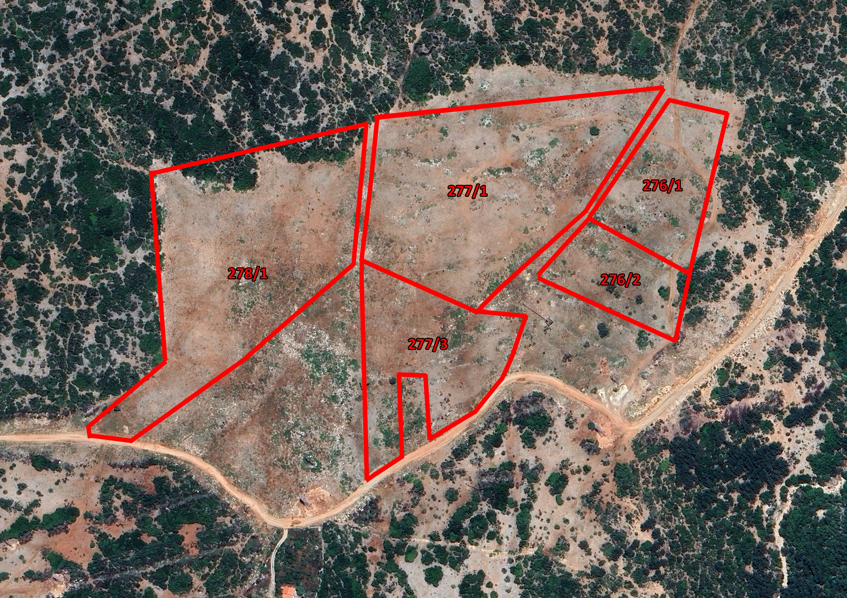

I-2.PLAN HİYERARŞİSİ VE GELİŞİM SÜRECİNDEKİ YERİ
I-2.1. PLANLAMA ALANININ ÜST ÖLÇEKLİ PLAN VE PLAN NOTLARI
Planlama alanı; Çevre, Şehircilik ve İklim Değişikliği Bakanlığı tarafından onaylanan Aydın-Muğla-Denizli Planlama Bölgesi 1/100.000 ölçekli Çevre Düzeni Planı dahilinde GES alanının tamamı yaklaşık olarak “Tarım Arazisi” ve “Orman Alanı” olarak planlı alanda kalmakta olup, ilgili planın 8.3. ''Tarım Arazileri'', 8.10. ''Orman Alanları'' ve 8.22. ''Enerji Üretim Alanları ve Enerji İletim Tesisleri'' plan hükümlerine tabiidir.
1/100.000 ölçekli Aydın-Muğla-Denizli Çevre Düzeni Plan hükümlerinden;
8.22. ENERJİ ÜRETİM ALANLARI VE ENERJİ İLETİM TESİSLERİ
8.22.1. 5346 Sayılı Yenilenebilir Enerji Kaynaklarının Elektrik Enerjisi Üretimi Amaçlı Kullanımına İlişkin Kanuna Uygun Olarak Yapılması Planlanan Yenilenebilir Enerji Üretim Tesislerinde, Enerji Piyasası Düzenleme Kurumundan Alınacak İzin Kapsamında, Ülke Ve Bölge Ölçeğinde Yatırım Kararı Niteliği Taşıyan Hidroelektrik Santrallerde Kurulu Gücü 10 Mw, Rüzgar Enerji Santrallerinde Türbin Sayısı 20 Adet Ve Üzerinde Veya Kurulu Gücü 50 Mw, Biyokütle Enerji Santrallerinde Kurulu Gücü 10 Mw, Jeotermal Enerji Santrallerinde Isıl Kapasitesi 20 Mw, Güneş Enerji Santrallerinde Proje Alanı 20 Hektar Veya Kurulu Gücü 10 Mw Ve Üzeri Tesisler İçin Çevre Düzeni Planında Değişiklik Yapılması Zorunludur. Kurulu Gücü Bu Değerlerin Altındaki Projelerde İmar Planı Süreçleri, Bu Planda Belirlenen Kriterlere Uygun Olarak İlgili İdaresince Sonuçlandırılır.

8.22.2. Ülke Ve Bölge Ölçeğinde Yatırım Kararı Niteliği Taşımayan Yenilenebilir Enerji Üretim Alanlarının Yer Seçiminde Şu Kriterlere Uyulacaktır:
- 6831 Sayılı “Orman Kanunu” Kapsamında Kalan Alanlardaki Yatırımların Gerekli İzinler Alınarak Öncelikli Olarak Orman Niteliğini Kaybetmiş Alanlarda Gerçekleştirilmesi Esastır.
- Tarımsal Üretim Amaçlı Korunması Esas Olan 5403 Sayılı Toprak Koruma Ve Arazi Kullanımı Kanunu Kapsamında Kalan Tarım Arazilerinde Yapılacak Olan Yatırımlarda 5403 Sayılı Kanun Hükümleri Kapsamında “Tarım Dışı Amaçla Kullanım İzni”Nin Alınması Zorunludur.
- Çdp’de Doğal Ve Ekolojik Yapısı Korunacak Alan, Önemli Doğa Alanı, Plaj-Kumsal, Sazlık-Bataklık Alan, Jeolojik Sakıncalı Alan, Sulak Alanlar, Sulak Alan Koruma Bölgeleri, İçme Ve Kullanma Suyu Koruma Kuşakları Ve Yaban Hayatı Koruma Geliştirme Sahalarında Kalan Alanlarda Yapılacak Uygulamalarda İmar Planlarının Hazırlanması Aşamasında, Üniversitelerin İlgili Bölümlerince Faaliyetin Çevreye Olabilecek Olası Etkilerinin Ve Alınacak Önlemlerin Açıklandığı Ekosistem Değerlendirme Raporu Hazırlanması Zorunludur. Ekosistem Değerlendirme Raporu, Planlama Bölgesindeki Üniversitelerin İlgili Bölümlerince Yatırıma Konu Alanın Özelliklerine Göre Belirlenecek Uzman Kişilerce Hazırlanır. Bu Alanlarda İlgili Mevzuat Hükümleri Ve Ekosistem Değerlendirme Raporu Doğrultusunda Uygulama Yapılacaktır.
- İmar Planı Aşamasında, Jeolojik Etüt Raporuna Uyulacaktır.
- Plan Sınırı İçerisinde Bulunan Kültür Ve Turizm Koruma Ve Gelişim Bölgesi, Özel Çevre Koruma Bölgesi, Milli Park, Tabiat Parkı, Tabiatı Koruma Alanı Gibi Özel Kanunlara Tabi Alanlarda İlgili Kanun Hükümleri Çerçevesinde İlgili Kurumlardan Uygun Görüş Alınacaktır.

8.22.3. Danıştay İdari Dava Daireleri Kurulu'nun 15/06/2020 Tarihli Ve E.2020/1449-K.2020/5369 Sayılı Kararı Uyarınca 15/06/2020 Tarihinden Önce İlgili Mevzuata Uygun Olarak İmar Planı Onaylanmış Olan Yenilenebilir Enerji Üretim Alanlarına İlişkin İmar Planları Geçerlidir. Projeye Bağlı Teknik Değişiklik İhtiyacı Olması Durumunda Söz Konusu İmar Planlarına İlişkin Değişiklikler İlgili İdaresince Onaylanabilir.

PLANLAMA ALANININ 1/100000 ÖLÇEKLİ AYDIN-MUĞLA-DENİZLİ ÇEVRE DÜZENİ PLANINDAKİ YERİ
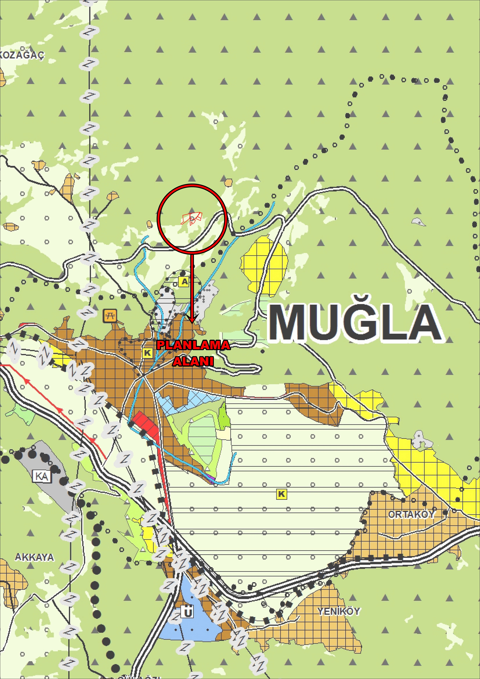
I-2.2. PLANLAMA ALANININ ALT ÖLÇEKLİ PLAN VE PLAN NOTLARI
Planlama alanına ilişkin onaylı herhangi bir alt ölçekli imar planı bulunmamaktadır.
I-3.ARAŞTIRMA VE ANALİZ ÇALIŞMALARI
I-3.1. ULAŞIM AĞINDAKİ YERİ
Planlama alanına ulaşım güneyinde yer alan Menteşe İlçesi yolu ile sağlanmaktadır. Bu yol devamında Aydın-Muğla karayoluna bağlanmaktadır. Planlama alanına ulaşımı sağlayan yol çevresindeki tarlalara hizmet etmek için kullanılmaktadır. Trafik yoğunluğunun planlama alanının yakınındaki yollarda neredeyse hiç olmadığı tespit edilmiş olup, gün içinde mevcut yoldan çok az binek araç ve traktör geçmektedir.
PLANLAMA ALANININ YEREL ULAŞIM AĞINDAKİ YERİ
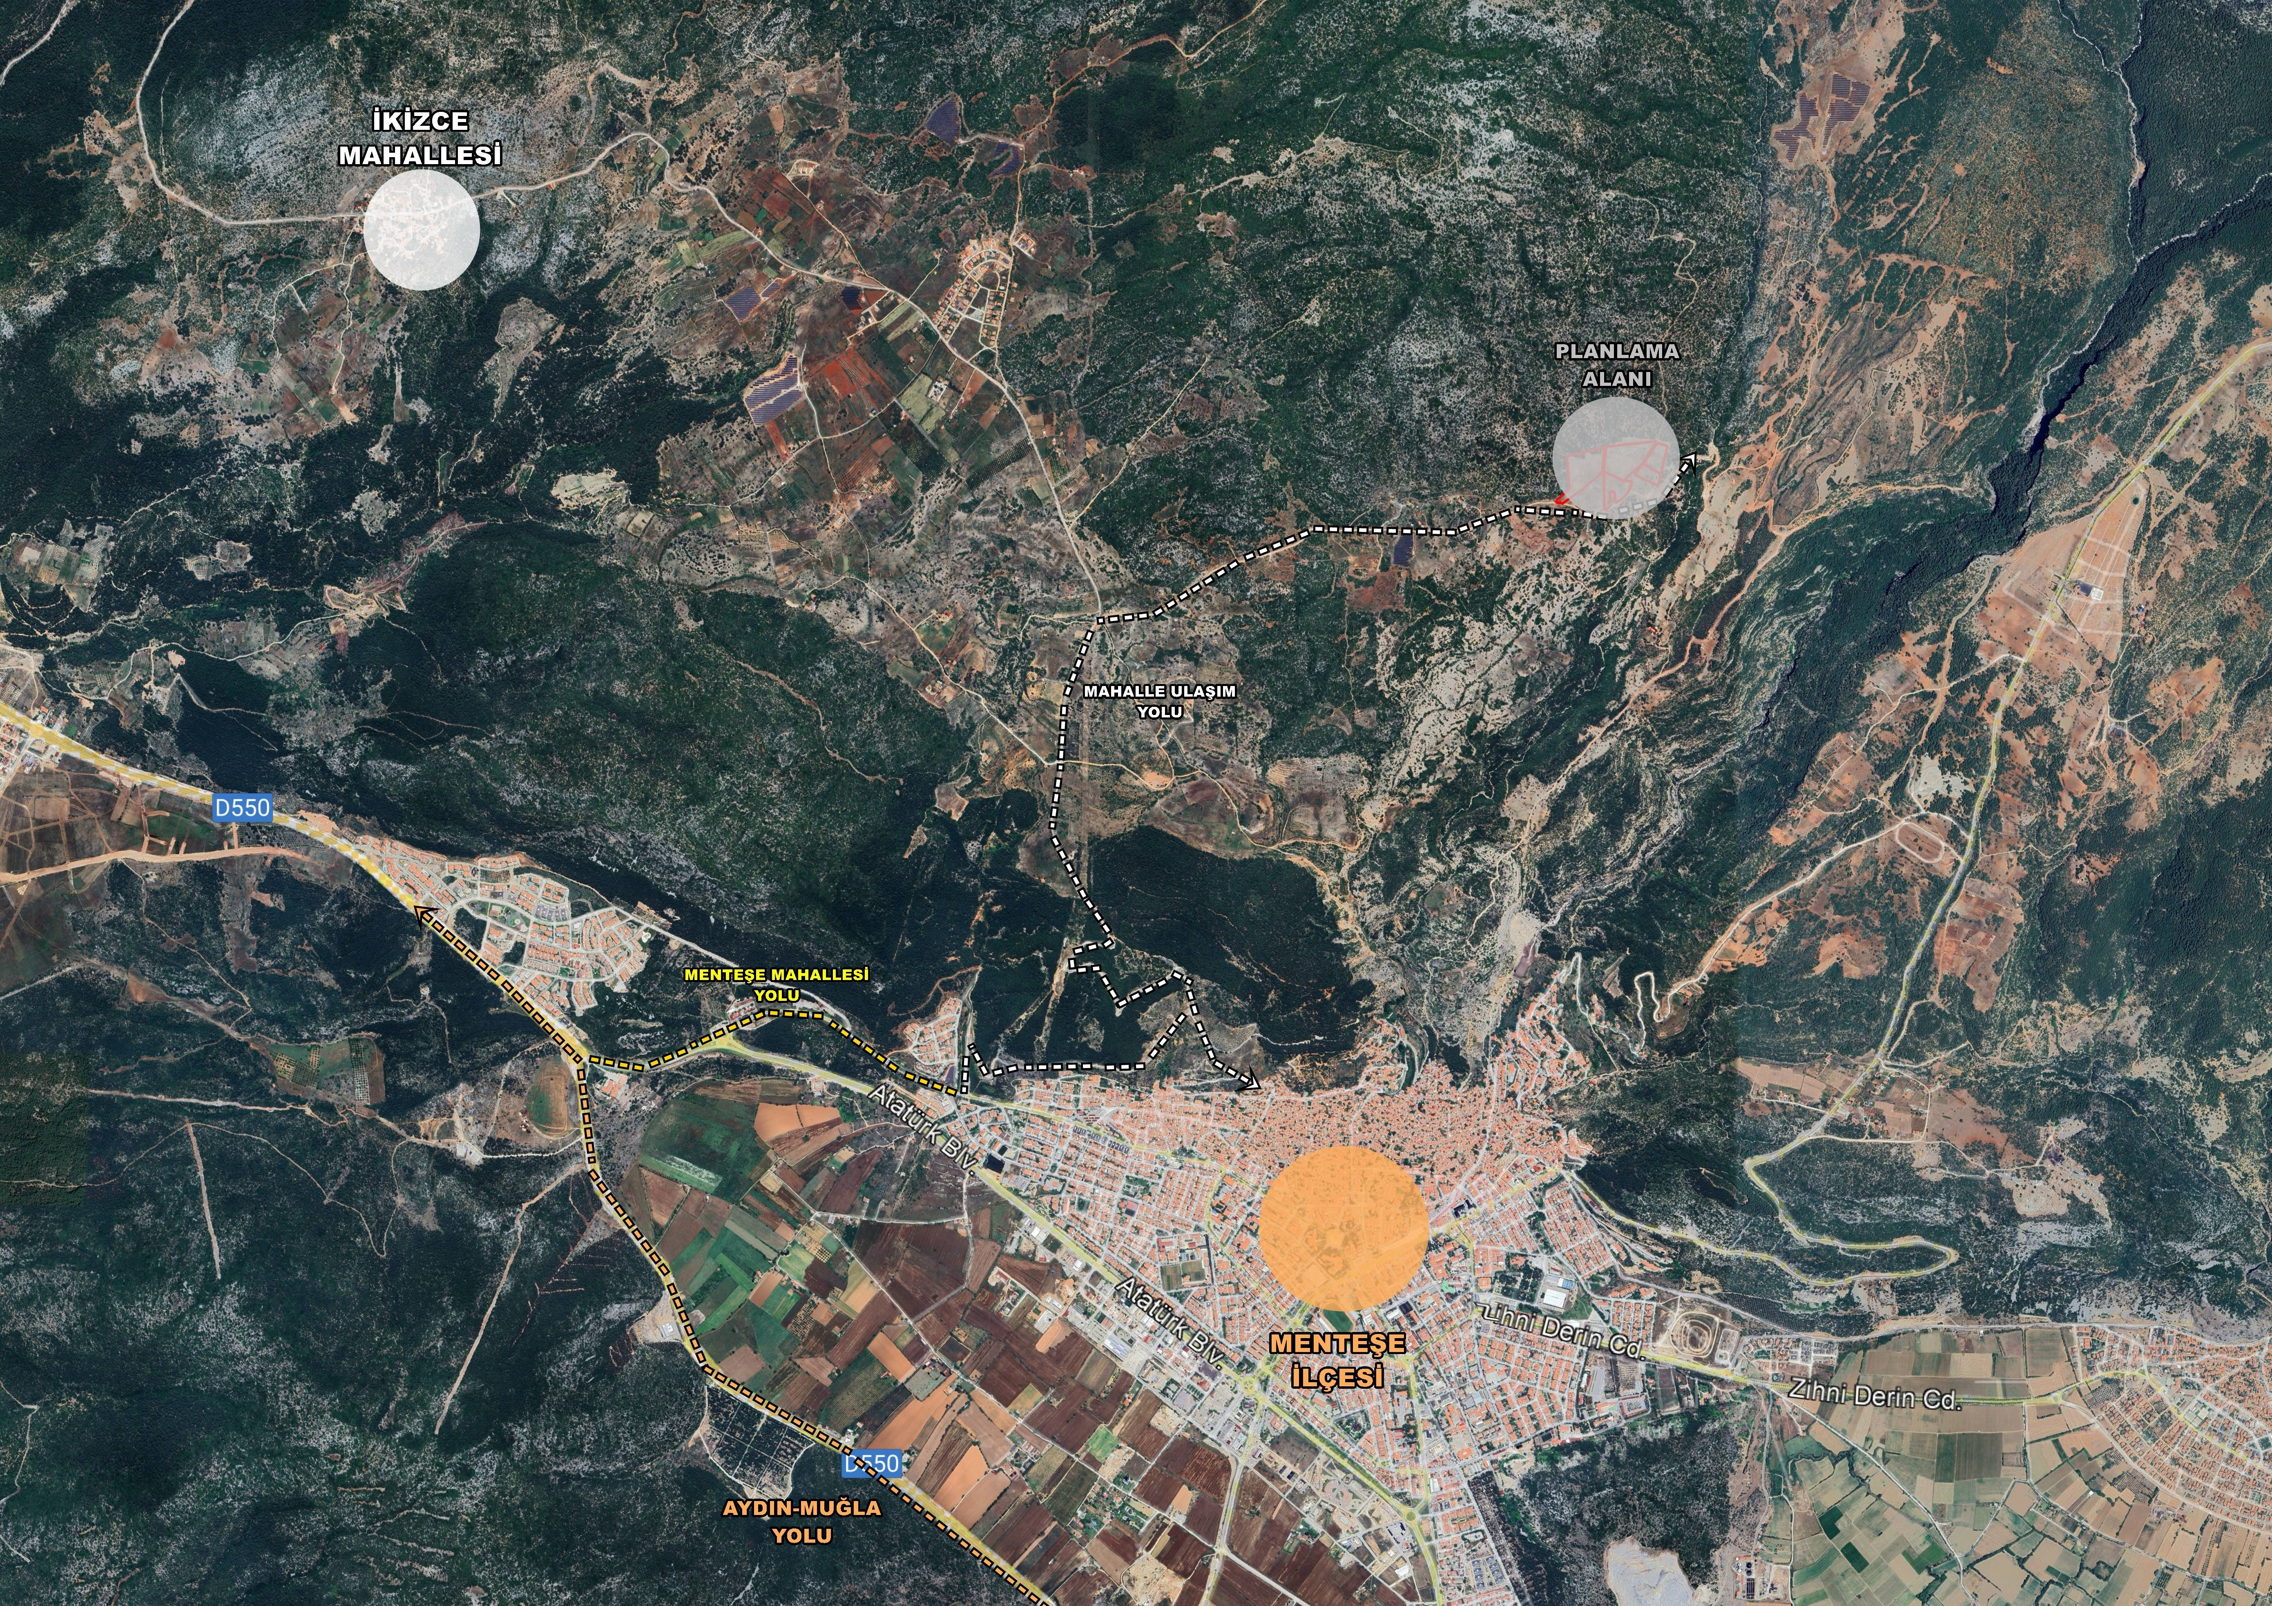
I-3.2. ARAZİ KULLANIMI
Muğla İl Tarım ve Orman Müdürlüğü'nün 01.11.2023 tarih ve 11710164 sayılı yazında; ''... Menteşe İlçesi, İkizce Mahallesi 276 ada 1 ve 2, 277 ada 1 ve 3, 278 ada 1 parsel numaralı taşınmazlarda Müdürlüğümüz teknik personellerince yapılan etüt neticesinde parseller 5403 sayılı Toprak Koruma ve Arazi Kullanım Kanunu'nun 3. maddesinin (ğ) bendinde tanımlanan Kuru Marjinal Tarım Arazisi (KTA) olduğu belirlenmiştir. Menteşe İlçesi, İkizce Mahallesinde bulunan 1 276 ada 1 ve 2, 277 ada 1 ve 3, 278 ada 1 parsellerde Güneş Enerji Santrali (GES) amaçlı 1/5000 ölçekli Nazım ve 1/1000 ölçekli Uygulama İmar Planı çalışması yapılmak üzere, tarım dışı amaçla kullanılması uygun görülmüştür.'' denilmektedir.
I-3.3. MÜLKİYET YAPISI
Planlamaya konu olan alan, Muğla İli, Menteşe İlçesi, İkizce Mahallesi yer almakdır. 276 ada 1 ve 2 parsel, 277 ada 1 ve 3 parsel ile 278 ada 1 parsel Ermaş Madencilik Turizm Sanayi ve Ticaret Anonim Şirketi adına kayıtlı olup özel mülkiyettir. Bahse konu planlama alanı yaklaşık olarak 70.459,35 m² 'lik alanı kapsamaktadır.
I-3.4. FOTOĞRAFLAR
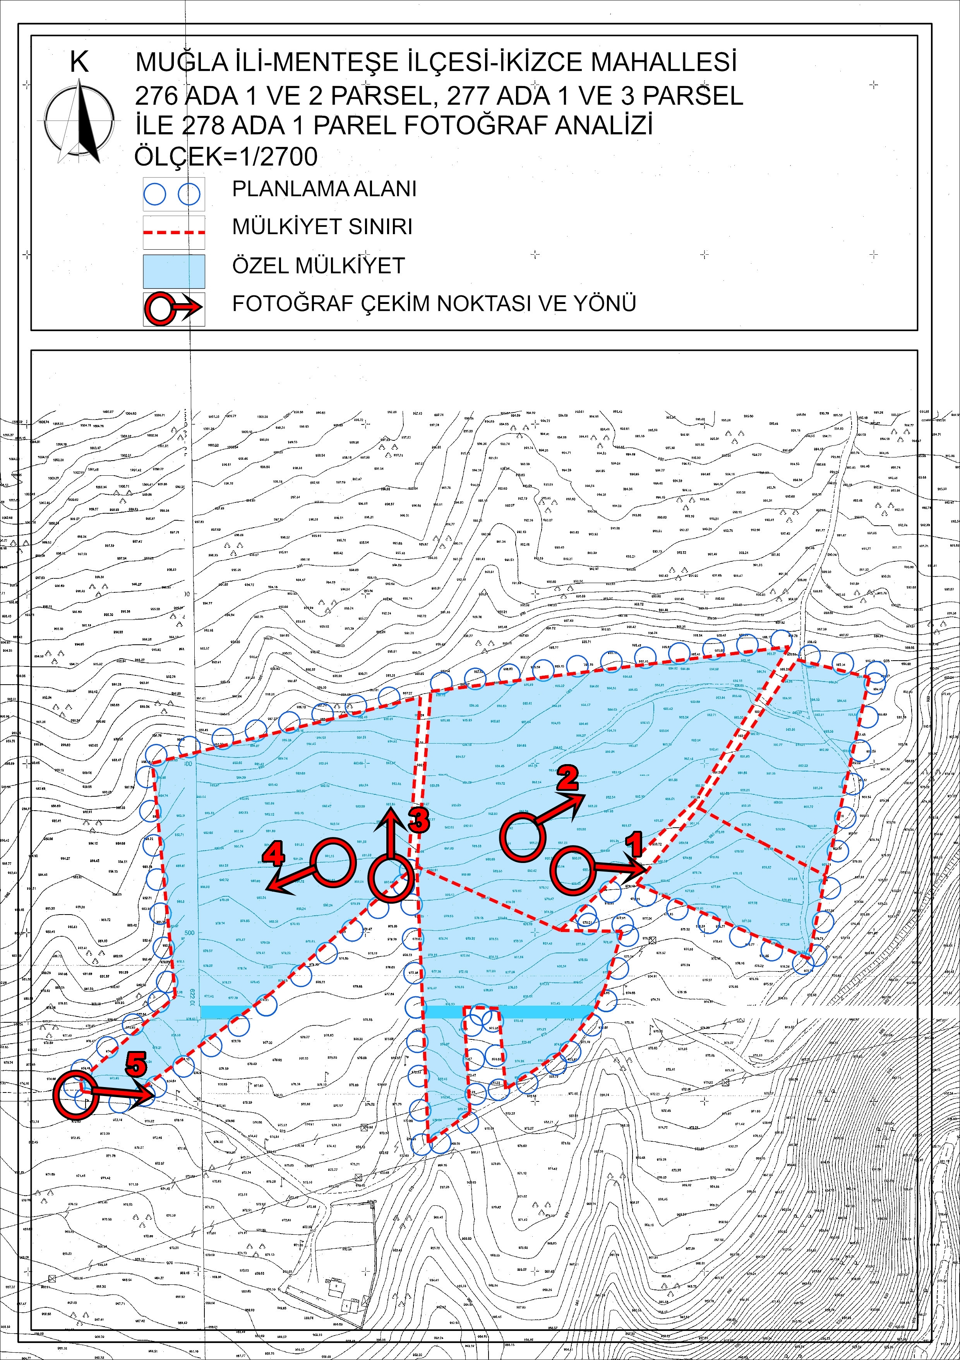
FOTOĞRAF-1
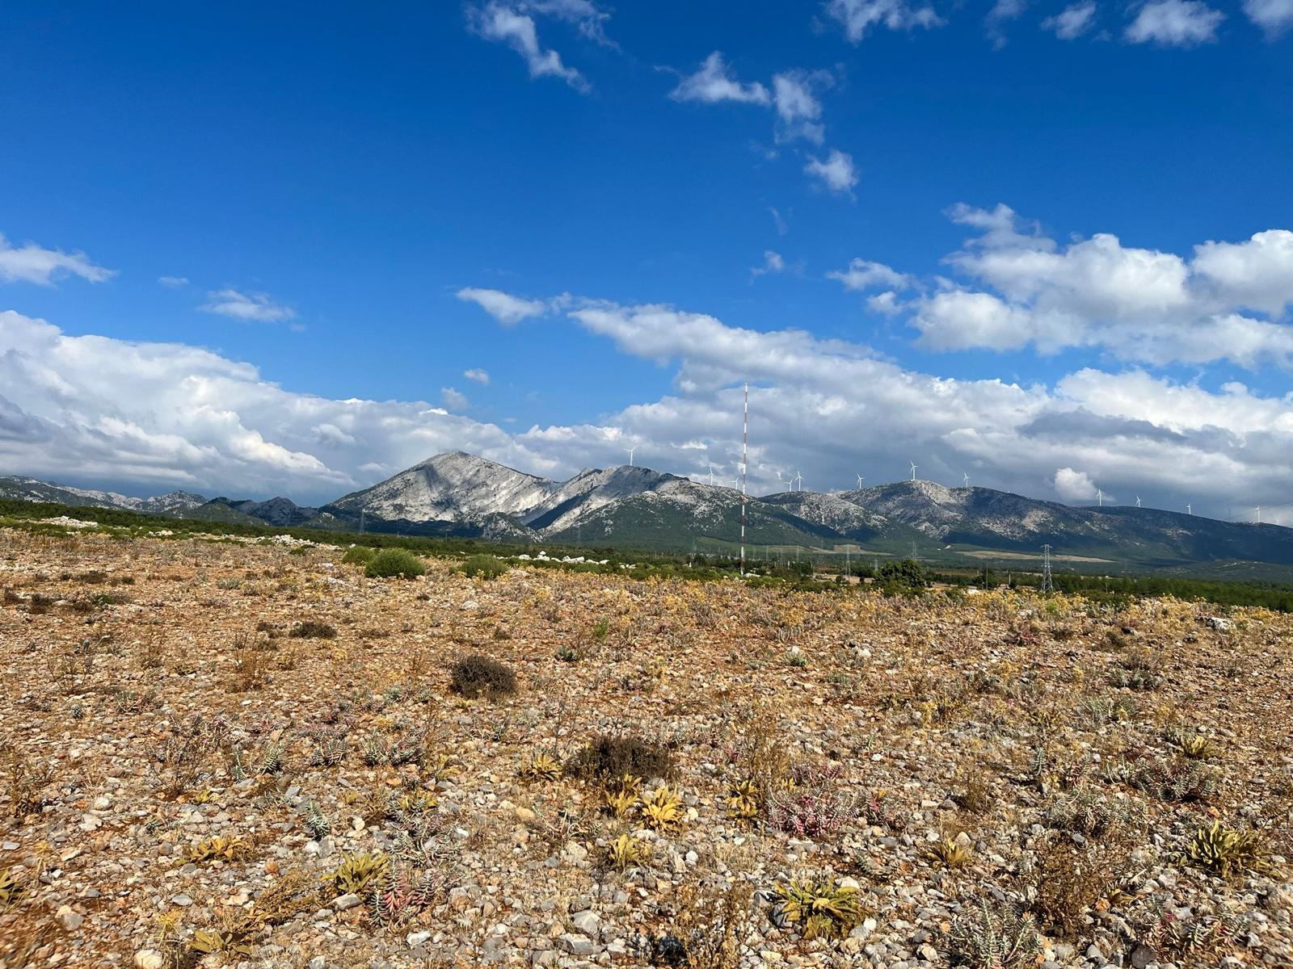
FOTOĞRAF-2
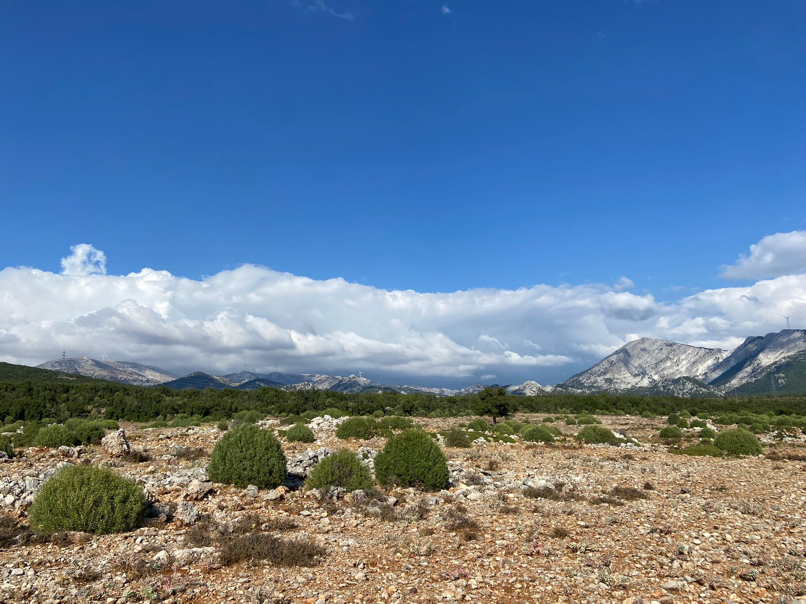
FOTOĞRAF-3
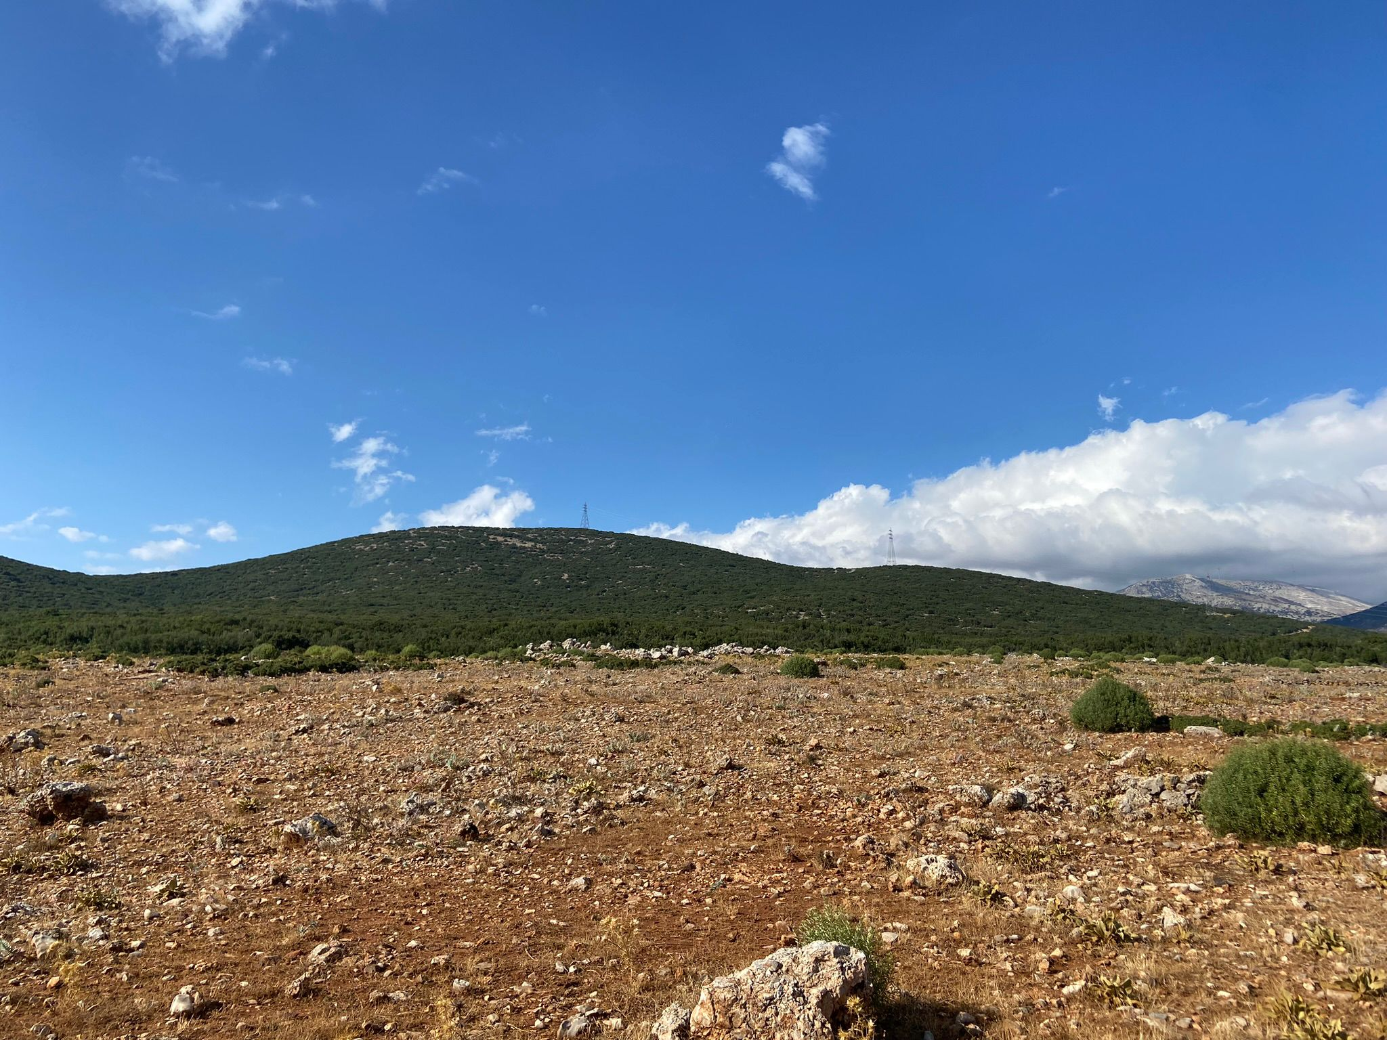
FOTOĞRAF-4
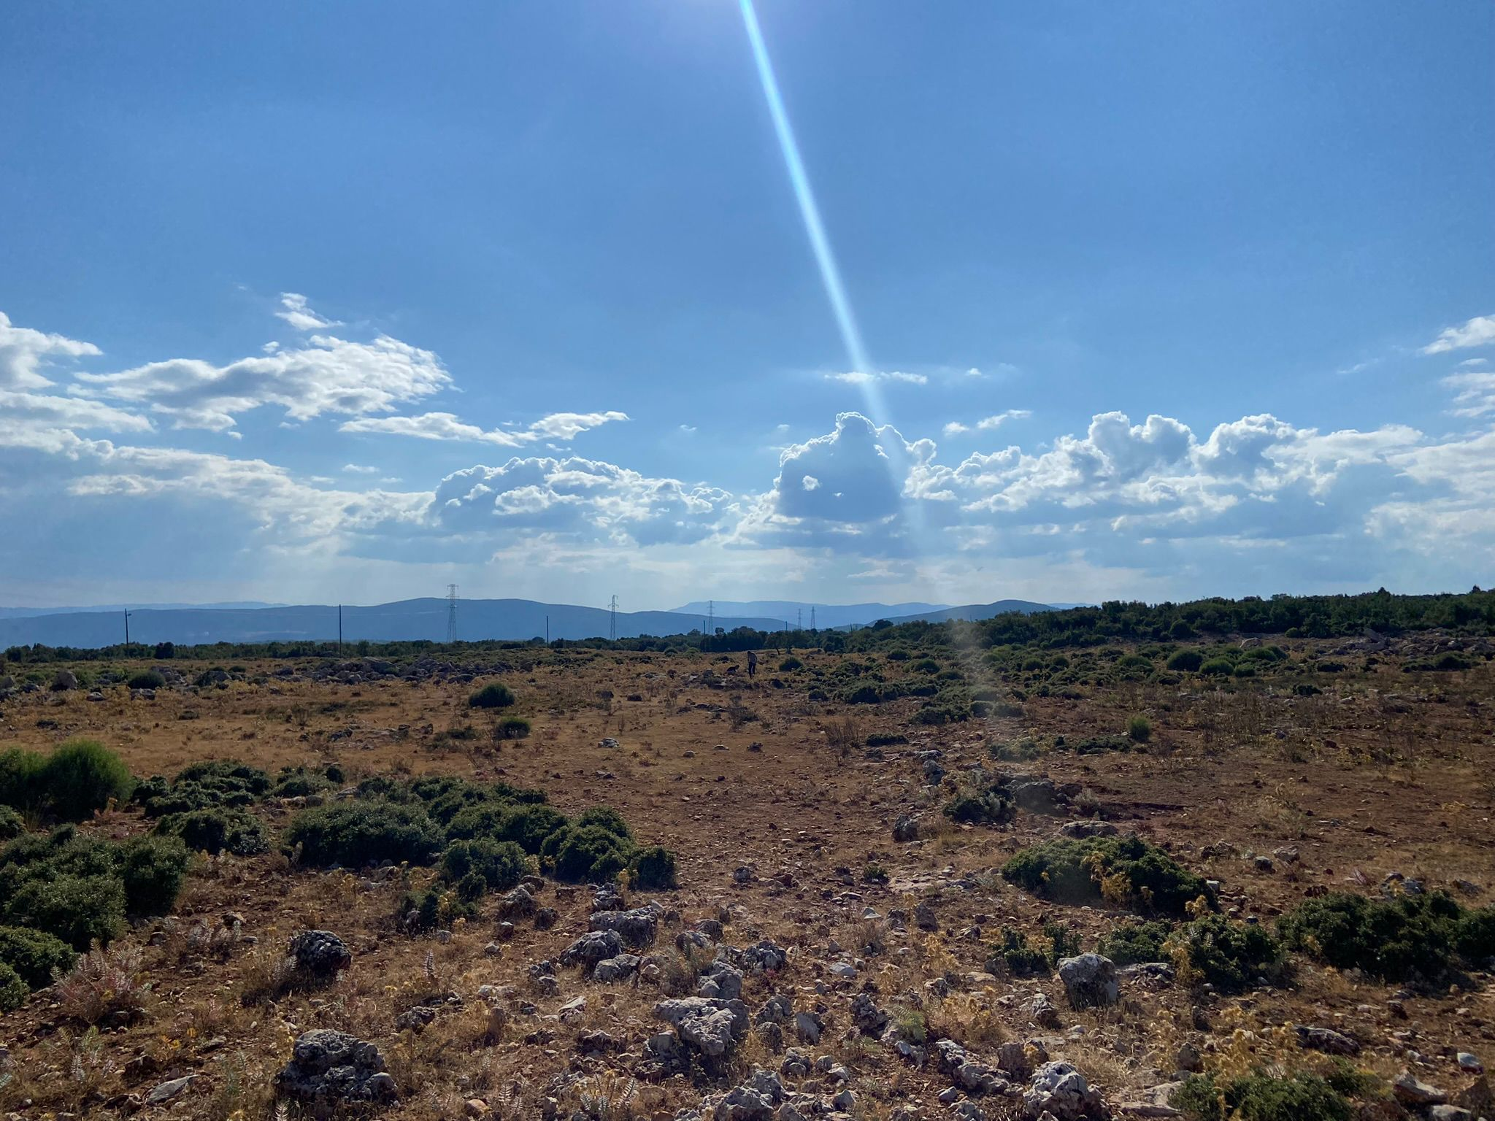
FOTOĞRAF-5
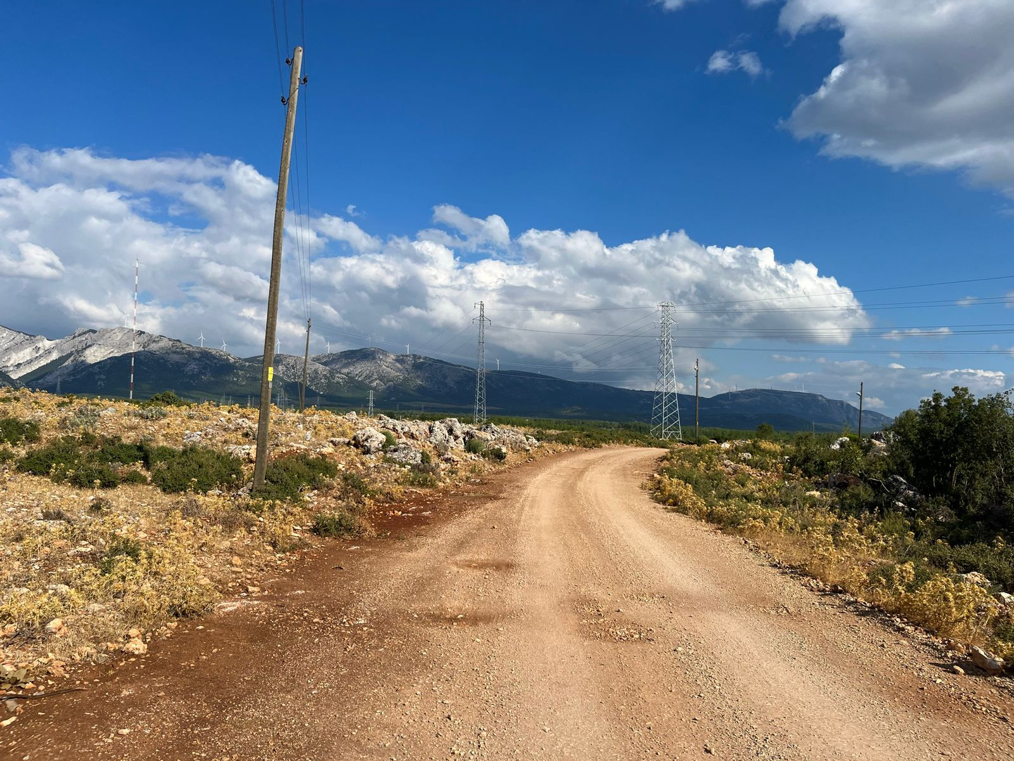
I-4.RESMİ KURUM VE KURULUŞ GÖRÜŞLERİ
Muğla İli, Menteşe İlçesi, İkizce Mahallesi sınırları içerisinde yer alan 276 ada 1 ve 2 parsel, 277 ada 1 ve 3 parsel ile 278 ada 1 parselde Enerji Üretim Alanı (Güneş Enerjisi Santrali) projesine ilişkin temin edilen kurum ve kuruluş görüşleri rapor eki olan CD içerisinde yer almaktadır.
I-5.JEOLOJİK-JEOTEKNİK ETÜT RAPORU
Söz konusu alana ilişkin 1/5000 Ölçekli Nazım ve 1/1000 Ölçekli Uygulama İmar Planlarına esas Jeolojik-Jeoteknik Etüt Raporu, Muğla Çevre, Şehircilik ve İklim Değişikliği İl Müdürlüğü'nce 04.03.2024 tarihinde onaylanmıştır.
Yerleşime Uygunluk Değerlendirilmesi
Yapılan arazi gözlemleri, sondaj çalışmaları, jeofizik ölçümler, laboratuvar verileri ile yapılan hesaplamalar ve jeolojik-jeoteknik değerlendirmeler sonucunda inceleme alanı yerleşime uygunluk açısından değerlendirildiğinde; inceleme alanı yerleşime uygunluk bakımından 5.1 Mühendislik Problemleri Önlem Alınabilecek Nitelikte Şişme, Oturma Açısından Önlemli Alanlar olarak ayrılmıştır.
Önlemli Alan 5.1 (ÖA-5.1) : Mühendislik Problemleri Önlem Alınabilecek Nitelikte Şişme, Oturma Açısından Önlemli Alanlar
İnceleme alanı parselde gerek jeofizik çalışmalar gerekse de arazi gözlemleri ve sondaj çalışmalarında yaklaşık 1.00 mt kalınlığında zemin formunda bir rezidüel zon tespit edilmiştir. Bu zonda gözlenen birim kil boyutunda malzemeden oluşmaktadır. Genel olarak mühendislik parametreleri açısından risk yaratacak özellikler sunmasa da sahada geniş yayılım göstermekte ve konglomera birim ile birlikte heterojen bir yapı sunmaktadır. Ayrıca inceleme alanı 1. Derece deprem bölgesinde yer aldığı için, öngörülemeyen zemin problemleri ile karşılaşılma riski mevcuttur. Bu nedenle inceleme alanının bu kısımları Önlemli Alanlar 5.1 Mühendislik Problemleri Önlem Alınabilecek Nitelikte Şişme, Oturma Açısından Önlemli Alanlar olarak ayrılmıştır.
PLANLAMA ALANININ YERLEŞİME UYGUNLUK DURUMU
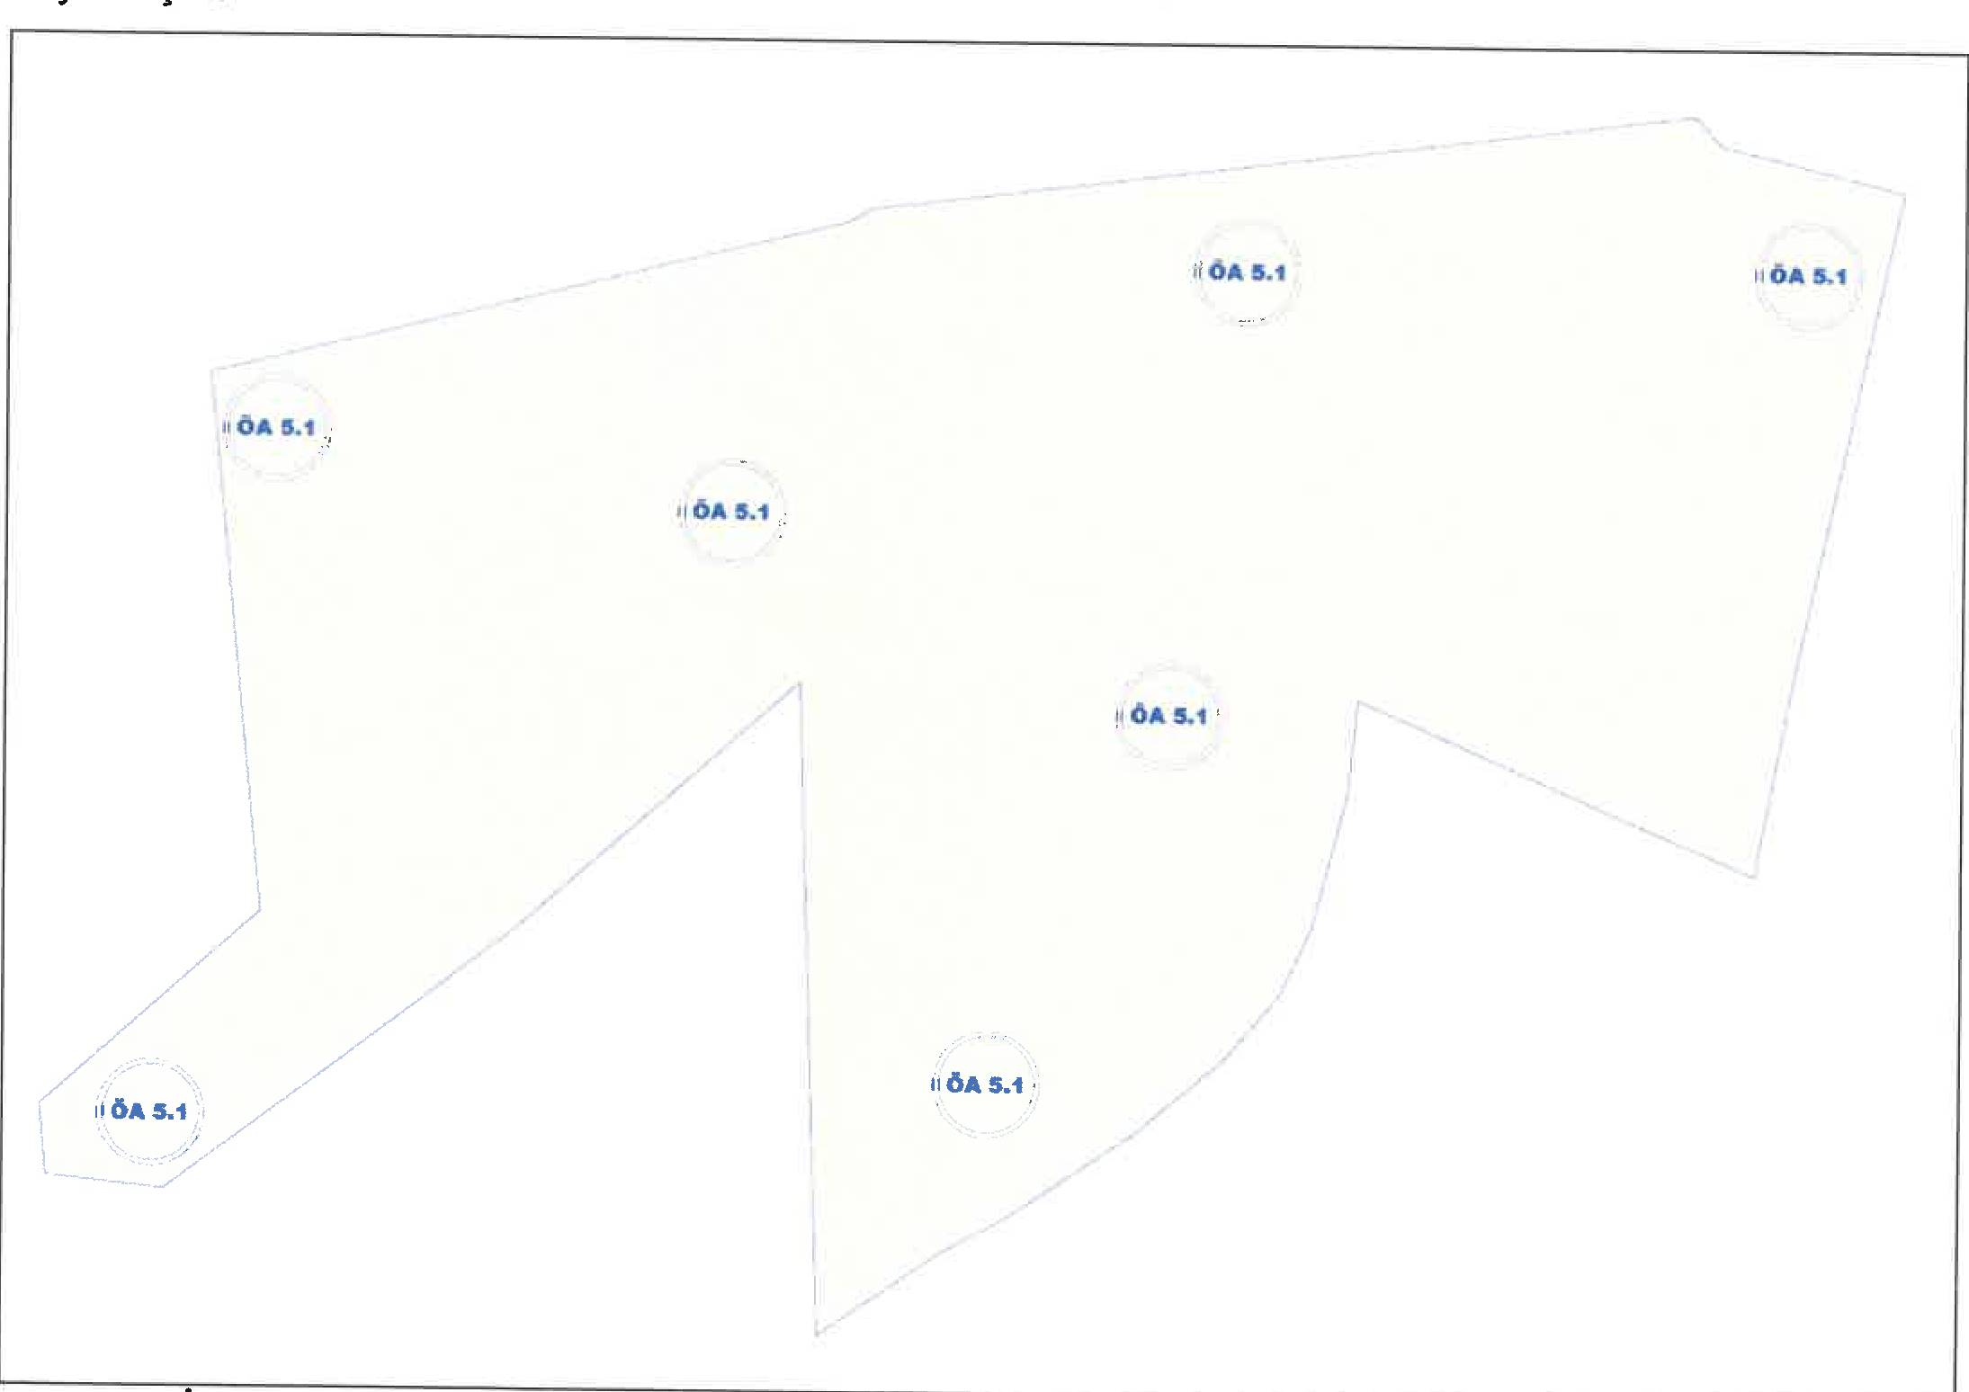
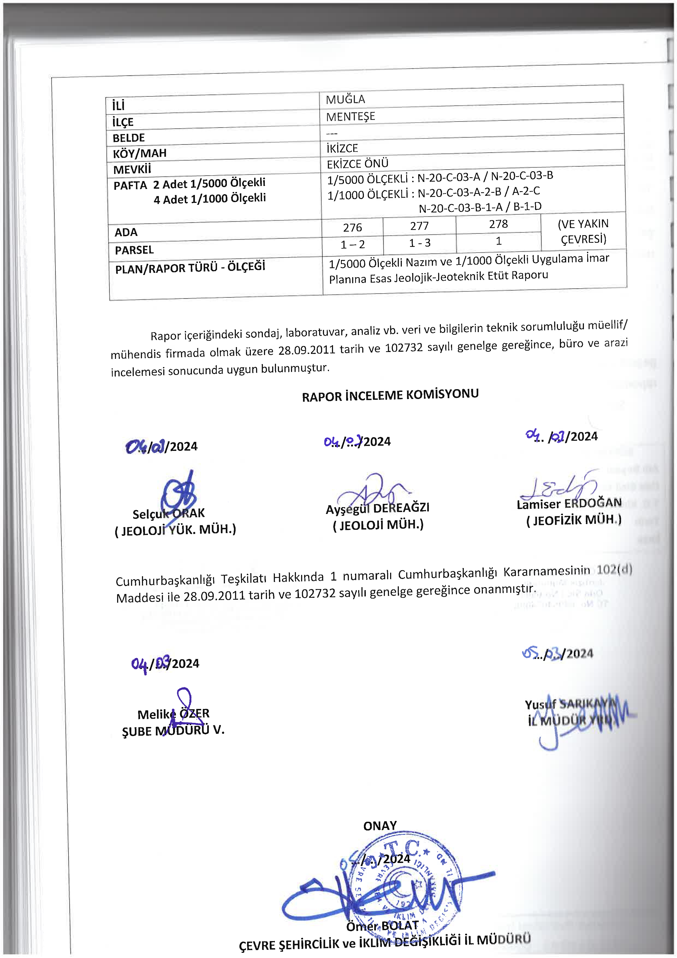
I-6.ÇEVRESEL ETKİ DEĞERLENDİRMESİ (ÇED)
Planlama alanında kurulacak ''Güneş Enerji Santrali'' projesine ile ilgili olarak Çevre Şeihrcilik ve İklim Değişikliği İl Müdürlüğü tarafından 01.11.2022 tarih ve 4904191 sayılı kararı ile ''Çevresel Etki Değerlendirilmesi Gerekli Değildir'' kararı verilmiştir.
I-7.BAĞLANTI GÖRÜŞÜ VE BAĞLANTI ANLAŞMASINA ÇAĞRI MEKTUBU
Söz konusu taşınmazlar üzerinde kurulacak olan ''Güneş Enerji Santralleri'' projesine ilişkin ADM Elektrik Dağıtım A.Ş. 'den 15.09.2023 tarih ve 35539 sayılı yazı ile ''Bağlantı Görüşü ve Bağlantı Anlaşmasına Çağrı Mektubu'' alınmıştır.
I-8.PLAN TEKLİFİ
Bahse konu planlama alanında Enerji Üretim Alanı “(Güneş Enerji Santrali – 5,1744 MWm)” amaçlı 1/5000 ölçekli Nazım İmar Planı hazırlanmıştır.
Enerji Üretim Alanları ve Enerji İletim Tesislerine ilişkin olarak Çevre, Şehircilik ve İklim Değişikliği Bakanlığı’nca “8.22. Enerji Üretim Alanları ve Enerji İletim Tesisleri” hükmünü kapsayan Aydın-Muğla-Denizli Planlama Bölgesi 1/100.000 Ölçekli Çevre Düzeni Planı Plan Hükmü Değişikliği, 1 No’lu Cumhurbaşkanlığı Kararnamesinin 102. Maddesi uyarınca 12.04.2022 tarihinde onaylanmıştır. Yapılan düzenleme neticesinde Aydın-Muğla-Denizli Planlama Bölgesi 1/100.000 Ölçekli Çevre Düzeni Planının;
“8.22.1. 5346 Sayılı Yenilenebilir Enerji Kaynaklarının Elektrik Enerjisi Üretimi Amaçlı Kullanımına İlişkin Kanuna Uygun Olarak Yapılması Planlanan Yenilenebilir Enerji Üretim Tesislerinde, Enerji Piyasası Düzenleme Kurumundan Alınacak İzin Kapsamında, Ülke Ve Bölge Ölçeğinde Yatırım Kararı Niteliği Taşıyan Hidroelektrik Santrallerde Kurulu Gücü 10 Mw, Rüzgar Enerji Santrallerinde Türbin Sayısı 20 Adet Ve Üzerinde Veya Kurulu Gücü 50 Mw, Biyokütle Enerji Santrallerinde Kurulu Gücü 10 Mw, Jeotermal Enerji Santrallerinde Isıl Kapasitesi 20 Mw, Güneş Enerji Santrallerinde Proje Alanı 20 Hektar Veya Kurulu Gücü 10 Mw Ve Üzeri Tesisler İçin Çevre Düzeni Planında Değişiklik Yapılması Zorunludur. Kurulu Gücü Bu Değerlerin Altındaki Projelerde İmar Planı Süreçleri, Bu Planda Belirlenen Kriterlere Uygun Olarak İlgili İdaresince Sonuçlandırılır.” hükmünde enerji yatırımlarının yapılabileceğinden bahsedilmektedir.
- Güneş Enerji Santrali yapılması planlanan proje alanı 20 hektardan az olduğu ve kurulu gücünün 10 MW altında olduğu için Aydın-Muğla-Denizli Planlama Bölgesi 1/100.000 Ölçekli Çevre Düzeni Planının 8.22.1 hükmü kapsamında 1/100.000 Ölçekli Çevre Düzeni Planı Değişikliği yapılmamıştır.
- Planlama alanının ulaşım bağlantısını sağlayan, 278 ada 1 parsel ile 277 ada 3 parsel numaralı taşınmazların güneyinden cephe alan mevcut mahalle yolu, 10 metrelik taşıt yolu olarak planlanmıştır.
- Söz konusu planlama alanının batısı, doğusu ve kuzeyinden orman sınırları geçtiğinden (278/1 parselin batısı ve kuzeyi, 277/1 parselin kuzeyi, 276/1-2 parsellerin doğusu) 20.11.2021 tarihinde yayımlanarak yürürlüğe giren Binaların Yangından Korunması Hakkında Yönetmeliğin 21. maddesinde belirtilen hususlara uyularak planlama alanının orman ile sınır olan kesimlerinde 10 metrelik taşıt yolu düzenlenmiştir.
- Menteşe Belediye Başkanlığı İmar ve Şehircilik Müdürlüğü’nün 19.03.2024 tarih ve 56535 sayılı yazısında; 3194 sayılı İmar Kanunu’nun ‘’Kamuya ait gayrimenkuller’’ başlıklı 11. Maddesinde ‘’(Değişik : 25/2/1998 – 4342/35 md.) Hazırlanan imar planı sınırları içindeki kadastral yollar ile meydanlar, imar planının onayı ile bu vasıflarını kendiliğinden kaybederek, onaylanmış imar planı kararı ile getirilen kullanma amacına konu ve tabi olurlar.’’ hükmü ve 2644 sayılı Tapu Kanunu’nun 21. Maddesinde ‘’Köy ve belediye sınırları içinde kapanmış yollarla yol fazlaları köy veya belediye namına tescil olunur.’’ hükümleri göz önünde bulundurulduğunda kadastral yolların imar planı çalışmalarına dahil edilmesinde sakınca görülmediği belirtilmiştir.
- Bu doğrultuda Menteşe Belediye Başkanlığı İmar ve Şehircilik Müdürlüğü’nün 19.03.2024 tarih ve 56535 sayılı yazısı doğrultusunda; halihazırda kullanılmayan ve devamlılığı olmayan mevcut kadastral yolların bir kısmı Güneş Enerji Santrali yerleşimine dahil edilmiş olup, yola dahil edilmeyen kısmı 10 metrelik taşıt yolu olarak planlanıp otopark ile sonlandırılmıştır.
- Teknik değerlendirme raporunda belirtilen hususlara göre hazırlanan teklif imar planında bir ring yolu oluşturulmuştur. Bu ring, teklif planın güneyinden geçen yola bağlanarak ulaşım ve yol bağlantısı sağlanmıştır.
- ADM Elektrik Dağıtım A.Ş. ‘nin 17.10.2023 tarih ve 40126 sayılı yazı ekinde belirtilen mevcut elektrik dağıtım tesislerine ilişkin belgelerde yer alan 36 kv Enerji Nakil Hatları 1/5000 ve 1/1000 ölçekli İmar Planı teklifinde işlenmiş olup, Enerji Nakil Hattı Koruma Kuşağı da 1/1000 ölçekli Uygulama İmar Planı teklifine işlenmiştir.

Bu planlama doğrultusunda Arazi kullanımı aşağıdaki gibi olmuştur;

Arazi Kullanımı | Alan(m²)
Enerji Üretim Alanı(Güneş Enerji Santrali) | ~ 56.700,28 m²
Taşıt Yolu + Genel Otopark Alanı | ~ 13.759,07 m²
TOPLAM | ~ 70.459,35 m²
TEKLİF 1/5000 ÖLÇEKLİ NAZIM İMAR PLANI ARAZİ KULLANIMI

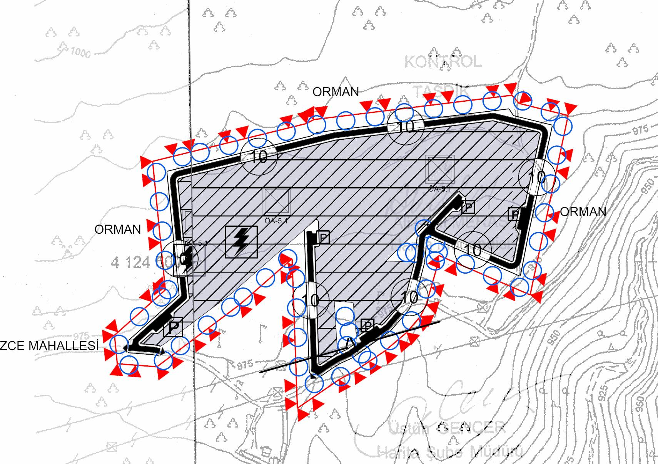
TEKLİF 1/5000 ÖLÇEKLİ NAZIM İMAR PLANI

Barış ÇERÇİ
Şehir Plancısı(Y.T.Ü.)

